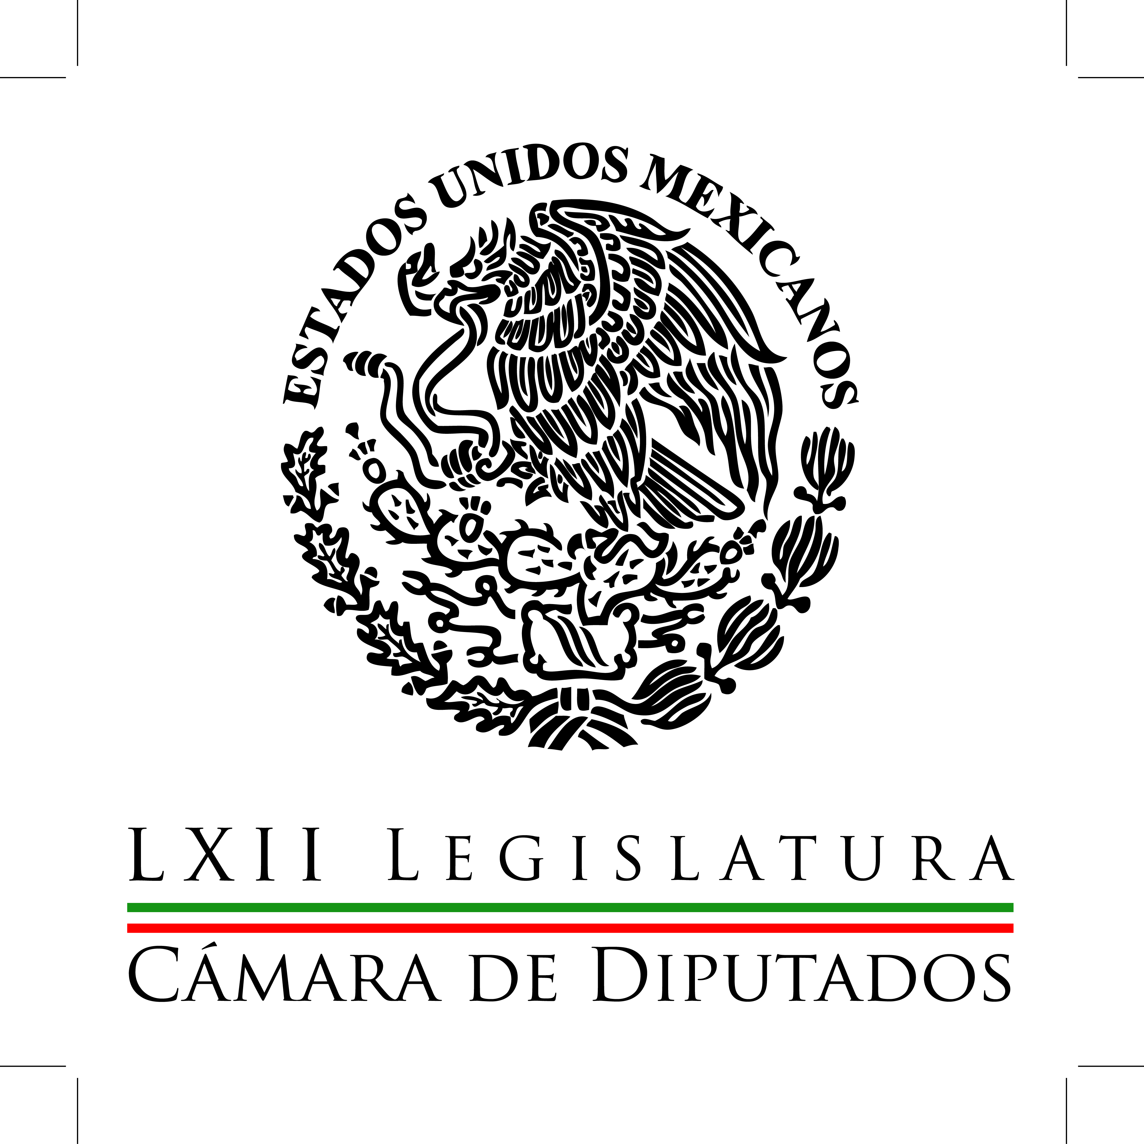
Coordinación de
Comunicación
Social

Carpeta Informativa
Corte Fin de Semana
Resumen:

- Erradicar la corrupción debe ser política de Estado: Beltrones

- El PRD no tolerará corrupción en L12: Alonso Raya

- La corrupción cuesta vidas: Ricardo Anaya

08 de febrero de 2015

TEMA(S): Trabajos Legislativos
FECHA: 08-02-2015
HORA: 11:02
NOTICIERO: Milenio.com
EMISIÓN: Fin de Semana
ESTACIÓN: internet
GRUPO: Milenio
0

Erradicar la corrupción debe ser política de Estado: Beltrones

El líder parlamentario del PRI en la Cámara de Diputados, Manlio Fabio Beltrones, reafirmó el compromiso de su bancada para sacar adelante las reformas orientadas a fortalecer la confianza social en las instituciones, pues según dijo, “una de las exigencias más sentidas de la ciudadanía es erradicar la corrupción como una política de Estado y aumentar la transparencia en el manejo de los recursos públicos”.

Subrayó que la reforma constitucional para sustentar el Sistema Nacional de Integridad Pública se encuentra prácticamente lista, con un avance de 95 por ciento.

El también presidente de la Junta de Coordinación Política en el Palacio de San Lázaro celebró, en ese contexto, las acciones anunciadas por el presidente Enrique Peña Nieto para la prevención de posibles conflictos de interés de funcionarios públicos.

Calificó de “especialmente positivo” que el mandatario haya solicitado a la Secretaría de la Función Pública investigar y resolver si hubo o no un conflicto de interés en la compraventa de casas del presidente y de su esposa, Angélica Rivera, así como del secretario de Hacienda, Luis Videgaray.

Beltrones aplaudió asimismo que la decisión de obligar a los funcionarios públicos a presentar una declaración formal al respecto, en concordancia con las mejores prácticas internacionales, ya que el formato de la declaración ha sido diseñado con el aval de expertos de la Organización para la Cooperación y el Desarrollo Económicos (OCDE)”, indicó.

Consideró también como una buena noticia la creación de la Unidad Especializada en Ética y Prevención de Conflictos de Interés de la Secretaría de la Función Pública para transparentar la actuación de los servidores públicos a nivel federal.

En un comunicado, el legislador sonorense sostuvo que los diputados federales han hecho lo conducente para vigilar el buen uso de los recursos públicos.

Como ejemplo de ello citó la reforma constitucional en materia de disciplina financiera de las entidades federativas y municipios recién aprobada en el Palacio de San Lázaro.

“Se trata de una reforma de gran alcance que contribuirá a la estabilidad de las finanzas públicas y del sistema financiero, la cual ayudará a generar condiciones favorables para el crecimiento económico y el empleo y evitar abusos de crédito o deuda que suscriban los estados y municipios: el espíritu de la reforma es que no se contrate ni un peso de deuda a espaldas de la ciudadanía”, puntualizó.

TEMA(S): Trabajos Legislativos
FECHA: 08-02-2015
HORA: 12:55
NOTICIERO: Milenio.com
EMISIÓN: Fin de Semana
ESTACIÓN: internet
GRUPO: Milenio
0

El PRD no tolerará corrupción en L12: Alonso Raya

El coordinador de los diputados federales del PRD, Miguel Alonso Raya, advirtió que su partido no tolerará actos corrupción en el caso de la Línea 12 del Metro ni en ningún otro asunto, por lo cual está decidido a sancionar e incluso expulsar a cualquier funcionario de filiación perredista involucrado en el mal uso de recursos públicos.

“Con este tema están buscando la manera de enlodar a la izquierda, pero en el PRD hemos sido muy claros en que no toleraremos acto de corrupción alguno; estamos decididos a emprender acciones firmes para blindar a los gobiernos emanados de nuestras filas y tomar decisiones drásticas: todo aquel funcionario que le meta a la mano al presupuesto no solo debe ser sancionado conforme a la ley, sino además expulsado del partido”, puntualizó.

Subrayó, en ese sentido, que el perredismo no protege irregularidades ni pretende ocultar anomalías en la llamada Línea Dorada del Metro, pero sí demanda una investigación objetiva, imparcial y seria donde se deslinden responsabilidades.

“En el fondo, con el pretexto de la Línea 12, buscan crear una distracción sobre los problemas serios que tiene el país, entre ellos la corrupción e impunidad, el recorte presupuestal, la inseguridad, la violencia y los escándalos del conflicto de interés entre el gobierno federal y el Grupo Higa, entre otros”, dijo.

En un comunicado, Alonso Raya acusó asimismo a la administración de Enrique Peña Nieto de mostrar una falta de disposición para combatir seriamente la corrupción y avanzar en la reforma constitucional en la materia.

Por ello, señaló, la fracción del PRD en la Cámara de Diputados se reunirá con representantes de 75 instituciones de la academia, de la sociedad civil e instituciones públicas que promueven una iniciativa para construir un Sistema Nacional Anticorrupción en conjunto con el Congreso de la Unión.

El legislador perredista recordó que dicho proyecto ciudadano tuvo su origen en la Red por la Rendición de Cuentas del Centro de Investigación y Docencia Económicas, cuyos promotores lo han presentado ya partidos políticos y al gobierno federal en el marco de la discusión del tema.

La propuesta plantea como premisas básicas la necesidad de ir más allá de lo punitivo y atender las causas de la corrupción, además de promover la inteligencia institucional para luchar contra ella y construir un entramado institucional de pesos y contrapesos para evitarla.

Define asimismo como pilares del sistema a la Secretaría de la Función Pública, la Auditoría Superior de la Federación, la Fiscalía Especializada en Materia de Corrupción y el Tribunal Federal de Cuentas.

“Esta propuesta de Sistema Nacional Anticorrupción pretende recuperar la memoria y la experiencia institucional exitosa en México, establecer interacción entre poderes del Estado y órganos autónomos para combatir la corrupción; actuar de manera integral para combatir la corrupción e incluir en esta causa a la Federación, a los gobiernos estatales y a los municipios”, remarcó Alonso Raya./arm/m

TEMA(S): Trabajos Legislativos
FECHA: 08-02-2015
HORA: 09:40
NOTICIERO: El Universal online
EMISIÓN: Fin de Semana
ESTACIÓN: Internet
GRUPO: El Universal
0

La corrupción cuesta vidas: Ricardo Anaya

México vive uno de los peores momentos en materia de inseguridad y justicia lo que constata que la corrupción es el peor mal que afecta a la sociedad mexicana, aseguró el coordinador del PAN en la Cámara de Diputados, Ricardo Anaya, quien dijo que hechos como los ocurridos en Guerrero confirman que la corrupción cuesta vidas humanas.

El líder parlamentario expuso que muestra de la grave corrupción es el hallazgo de 60 cadáveres en Acapulco dentro de las instalaciones de un crematorio abandonado o el secuestro de un grupo de personas en Cocula, en Guerrero.

Citó las cifras dadas a conocer por el Secretariado Ejecutivo del Sistema Nacional de Seguridad Pública en donde se indica que de diciembre de 2012 a octubre de 2014, delitos como el secuestro ha aumentado en 12.2%, mientras que la extorsión ha crecido en un 22.5% al compararla con los últimos 23 meses de la pasada administración.

"Delitos como estos, sumados a la corrupción o, peor aún, derivados de ésta, golpean a los mexicanos. Son delitos que no afectan a una persona, sino que dañan familias enteras", dijo.

Anaya Cortés dijo que lamentablemente el Índice de Percepción de la Corrupción, de Transparencia Internacional, coloca a México en el lugar 103, por debajo de países como Zambia o Gabón, en África.

"No perdamos de vista que no hay peor corrupción que la que cuesta vidas humanas", dijo el legislador panista quien insistió en que la raíz de la inseguridad es precisamente la corrupción en que incurren autoridades de diferentes niveles, autoridades negligentes o coludidas con criminales o que creen que es válido negociar la legalidad.

Por ello el Coordinador de los Diputados Federales del PAN insistió en la necesidad de avanzar y sacar adelante el Sistema Nacional Anticorrupción, tema central de la agenda de los legisladores del blanquiazul./arm/m

